
Fiche de Projet LIRE LA VILLE
2018-2019
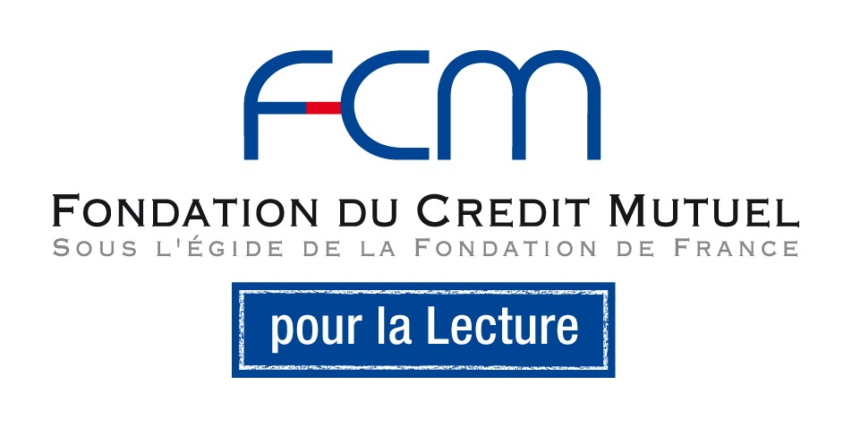

IDENTIFICATION, ADRESSE et COURRIEL DE L’ECOLE ou de l’ETABLISSEMENT

Indiquer le nom de tous les établissements impliqués s’il s’agit d’un projet interdegrés ou inter-établissements.
- Maternelle | - Ecole |  |  | - Collège |  | - Lycée |  |  | - LP
- Public | - Privé |  |  | - Bas-Rhin |  | - Haut-Rhin
Adresser :
- pour le 1er degré : à la Dsden du Bas-Rhin pour les dossiers du 67 et à l’IEN de Wittenheim pour les dossiers du 68 et au rectorat, à la délégation académique à l’action culturelle par courrier au 6 rue de la Toussaint ou par courriel à : ce.actions-culturelles@ac-strasbourg.fr avec copie à isabelle.chalier@ac-strasbourg.fr
- pour le 2nd degré au rectorat, à la délégation académique à l’action culturelle par courrier au 6 rue de la Toussaint ou par courriel à : ce.actions-culturelles@ac-strasbourg.fr avec copie à isabelle.chalier@ac-strasbourg.fr

Dossier à retourner avant le 08 octobre 2018

RESPONSABLES ENSEIGNANTS, indiquer en premier le nom du coordonnateur
Nom - Prénom |  |  | Adresse, tél et courriel académique |  |  |  |  | Discipline
PARTENAIRES CULTURELS (fortement recommandés)
Nom-Prénom |  |  | Adresse, tél et courriel |  |  |  |  | Organisme ou association
ELEVES CONCERNES – NOMBRE D’ELEVES
- Classe(s) |  | - Groupe(s) optionnel(s) d’élèves |  |  | - Niveau(x) : |  | - Nombre d’élèves :
TITRE ET DESCRIPTIF DU PROJET

OBJECTIFS PEDAGOGIQUES
Indiquer notamment comment le projet s’inscrit dans les parcours d’éducation artistique et culturelle des élèves
ROLE DES PARTENAIRES
PRODUCTION PREVUE

BUDGET
RECETTES | DEPENSES
Participation du ou des établissement(s)  Subvention Lire la Ville  Autres partenaires | Intervenant  Frais de matériel  Sorties  Autres
Total | Total
Le budget doit être équilibré (total recettes = total dépenses)
Il est recommandé de construire un budget incluant un cofinancement avec d’autres partenaires (collectivités territoriales ou mécènes privés).

AVIS MOTIVE DU CHEF D’ETABLISSEMENT OU DU DIRECTEUR D’ECOLE
Signature :
AVIS de l’IEN pour le 1er degré, de l’IA-IPR ou de l’IEN pour le 2nd degré
Signature :

PIECES A JOINDRE AU DOSSIER
- CV du ou des partenaires et n° de SIRET s’il s’agit d’un artiste indépendant
- Pour les écoles maternelles et élémentaires : un relevé d’identité bancaire de l’association support financier (coopérative scolaire pour le versement de la subvention) et numéro d’affiliation à l’OCCE
- Pour les EPLE : un RIB de l’établissement
- Dans le cas des projets inter-établissements ou interdegré joindre le RIB de la coopérative scolaire de l’école (pour le 1er dégré) ou de l’établissement (pour le 2nd degré) porteur du projet
- Dans tous les cas, la fiche Gestion Acmisa

